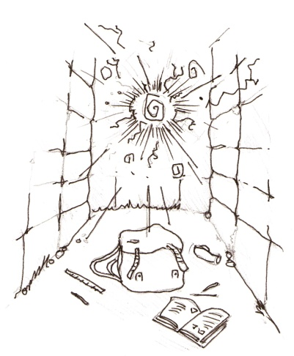
Un voyage temporel vers la préhistoire
Remarque : sur les caractères «é », « è », « ê », « à », « ù », « û » , « ç » les accents ou cédille n’apparaissent pas à cause de la typographie spéciale associée à l’illustration.
Les traits d’union n’apparaissent pas non plus.

Chapitre 1 : un matin difficile !
C’est une matinée comme les autres et une fois de plus le réveil sonne pour te tirer du lit.
Oui, l’heure de se préparer pour aller en cours est arrivée…
En partant prendre le bus, tu remarques une drôle de lumière qui provient du cul de sac de ta rue. Intrigué, tu décides de t’y rendre.

Te voilà face à une gigantesque boule lumineuse qui grossit à vue d’œil ; la surprise d’un tel spectacle te cloue littéralement sur place ! Ton esprit se fige également : tu es trop étonné pour essayer de trouver une quelconque explication à tout ça !

La seconde qui suit, une lumière blanche éblouissante provenant de la boule t’englobe entièrement. Tu n’aperçois plus le cul de sac de ta rue, la seule chose que tu perçois c’est du blanc qui s’intensifie progressivement partout autour de toi.

Après le blanc, c’est le trou noir. Tu t’évanouis…

C’est un bruit régulier qui te tire de ta stupeur… PLIC PLOC PLIC. On dirait le bruit de gouttes qui tombent dans une flaque. Etrange, il ne pleuvait pourtant pas ce matin.
Tu essais de te lever mais tu décides de remettre ça à plus tard tellement bouger ton corps te fait souffrir. Tu as vraiment l’impression qu’on s’y est mis à plusieurs pour te piétiner tellement tu as mal.
Soudain, tu entends soudain une voix derrière toi :

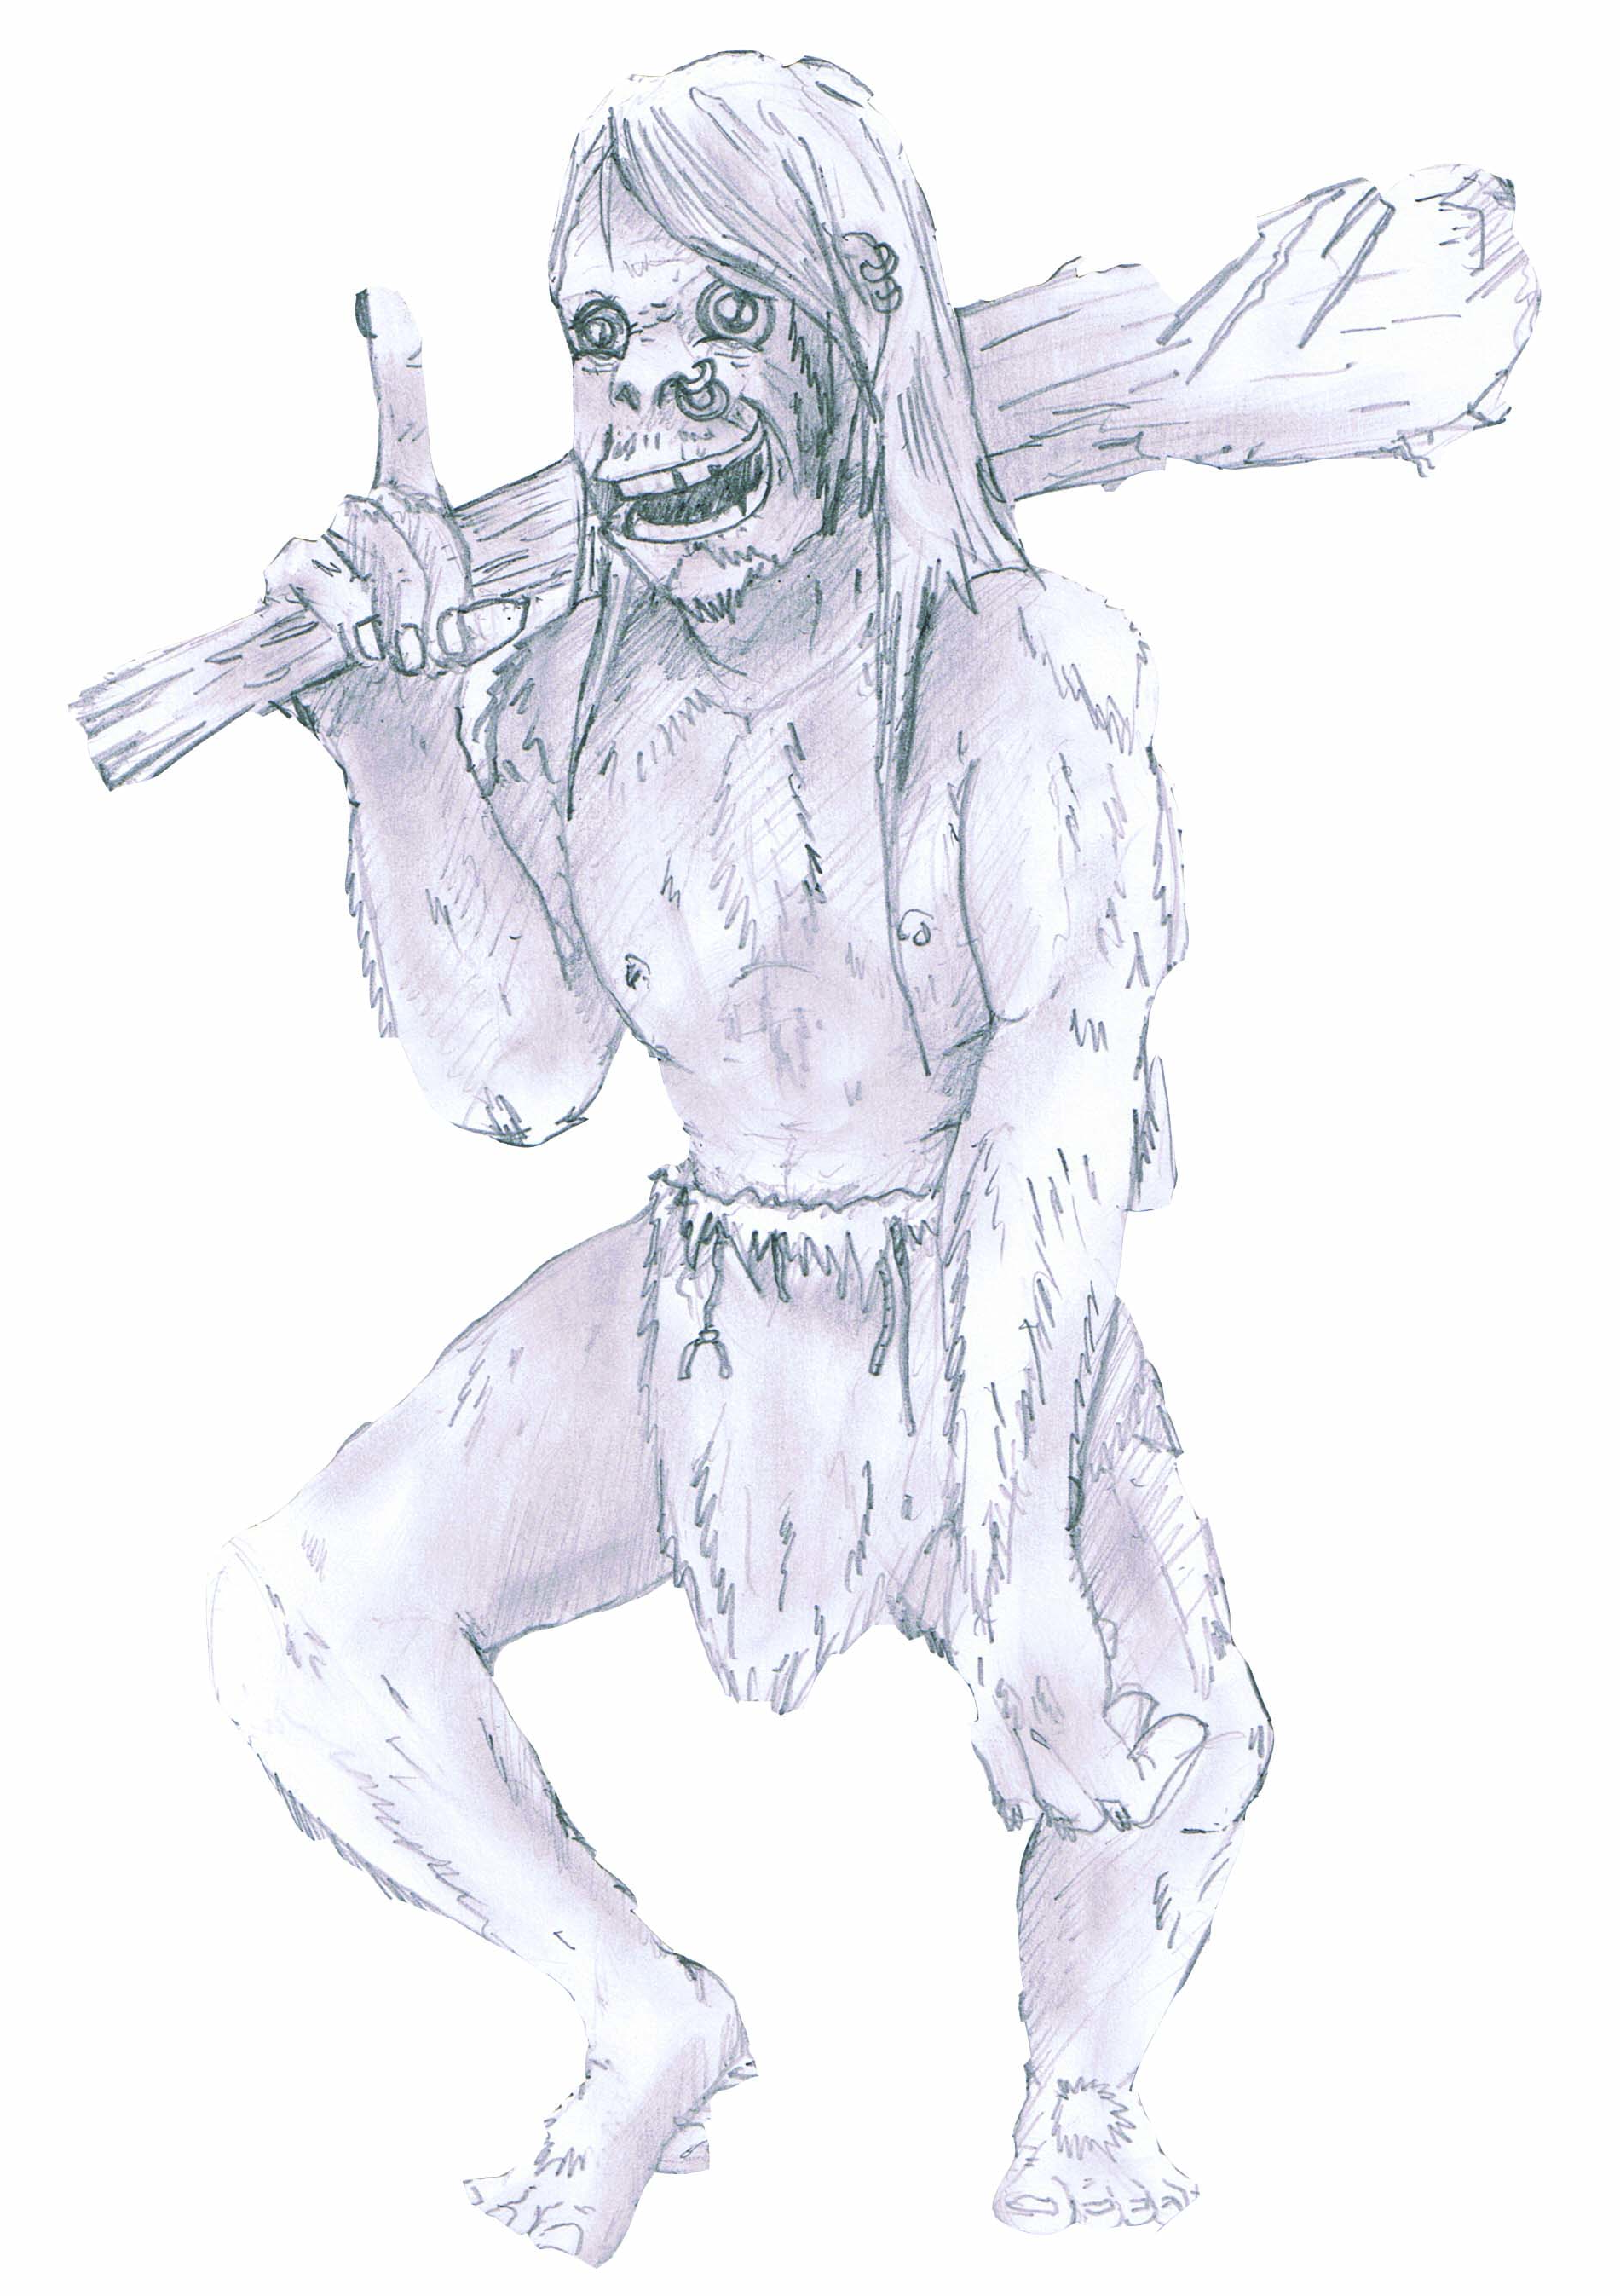

OI OI bonjour A tous ! Vous vous demandez surement dans quel genre de cours vous venez de tomber !!
Apres les maths et l’anglais, voilaà que vous vous retrouvez dans une histoire bizarre de boule lumineuse avec en plus de ca un homme prehistorique qui s’exprime dans la meme langue que vous !!!!! En attendant, je m’appelle ……………………………………………………….. et ma mission est de vous aider A sortir de ce mauvais pas.

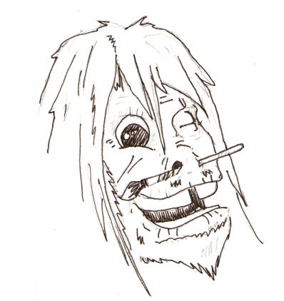
La premiere chose que vous devez faire, c’est de vous changez !
Si vous restez dans cette tenue, vous allez avoir des problemes !
Voici une cape de fourrure histoire de vous fondre dans le paysage.
Ah ! Au fait, la boule lumineuse sur laquelle vous Etes tombE est en fait un passage temporel vers une epoque singuliEre : la prEhistoire et plus precisement le paleolithique supErieur.

La prehistoire c’est une Epoque que tout le monde connait ! Alors avant d’aller plus loin dans votre voyage, je vous propose de me montrer vos talents de dessinateur.
Eh oui ! On ne savait pas Ecrire Au paleolithique mais par contre on commencait dEjA A barbouiller ! sur les parois rocheuses !!!
Alors, dans le cadre ci-dessous, représentez sous forme d’un dessin votre propre vision de la préhistoire.

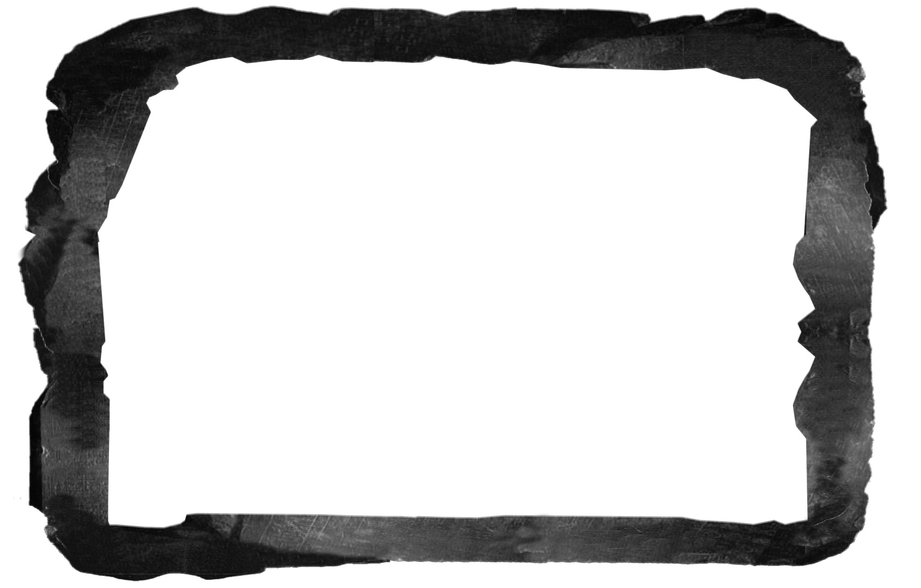

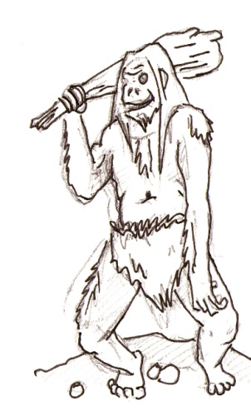
Ok ! Maintenant que diriez-vous de mettre vos images mentales en commun pour voir ce que l’ensemble de la classe pense de la prehistoire ! Techniquement vous avez du apprendre a ecrire vu que vous venez du futur !! Alors construisez une petite synthese pour y voir plus clair.

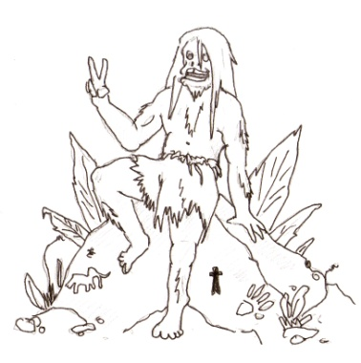

Ce que la classe pense de la préhistoire :

C’est le temps des dinosaures, les hommes habitent dans des cavernes. Ce sont des chasseurs. Ils ont inventé la roue, Ils sont habillés avec des peaux de bêtes.
Bien, a present nous pouvons commencer notre periple.

Chapitre 2 : un voyage vers la préhistoire.
Vous ignorez toujours pourquoi on vous a envoyé dans le temps!!! Enfin pour l’heure, vous voilà dans le paléolithique supérieur... Arrrrghhh… Savez-vous combien de temps allez-vous devoir attendre avant de revoir une télévision ??

Vous trouverez sur votre banc un outil qui vous servira tout au long de votre quête. C’est ce que votre nouveau compagnon appelle le « Préhistodoc ».
A l’intérieur de ce petit dossier, vous trouverez différents documents. Il faudra que vous les lisiez, classez, comparez (… courage… !).

A chaque fois que l’homme de pierre vous interrogera, il vous donnera la référence d’un document qui se trouve dans le Préhistodoc.
Si vous faites attention, vous remarquerez que tous les documents sont numérotés. Prenez garde à toujours bien associer le bon document avec ce que l’homme te demande ! Il n’a pas l’air commode, il ne faudrait pas le contrarier !!!

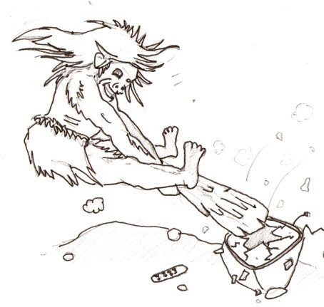
Vous voila prevenu mangeurs de fast-food !!
Pour commencer, il faudrait peut-Etre que vous sachiez precisement ou vous etes. Pour ca, il existe des outils utiles que l’on a mis au point : la ligne du temps et la carte geographique. Prenez le document n°2 et 3 et completez la ligne du temps de la prehistoire (document n°1).

Je dois bien avouer que ce n’est pas facile de s’y retrouver ! Moi-meme je m’embrouille parfois dans cette immense periode. Pour vous aider a y voir plus clair, j’ai prepare rien que pour vous un petit questionnaire sur la localisation temporelle de la prehistoire ! Bande de veinards va !

- Sur votre ligne du temps (document n°1) faites apparaitre les événements suivants: les premiers dinosaures, les premiers êtres humains, le Paléolithique inférieur, moyen et supérieur, le Néolithique en Europe et la maîtrise de l’écriture.

A partir des documents 2 et 3, répondez aux questions suivantes.

2) Quel est approximativement l’âge de notre planète ?

4, 5 milliard d’années.

3) Les hommes ont-ils vécu en même temps que les dinosaures ?
Non, les hommes sont apparus il y a 8 millions d’années alors que les dinosaures ont disparue il y a 200 millions d’années.

4) Quelles sont les deux périodes que l’on distingue en préhistoire lorsque les premiers êtres humains naissent ?

Le Paléolithique et le Néolithique.

5) Si nous retraçons en une journée de 24 h les 4,5 milliards d’années de la planète, à quelle heure les premiers hommes arrivent-ils ? A 23h 55

6) Etablissez une première observation sur les deux grandes périodes de la préhistoire de l’homme.

 | PALEOLITHIQUE | NEOLITHIQUE
Date approximative | De – 3 millions à – 10 000 | De – 10 000 à -3 000
Signification du nom de la période | PALEO : ancien.  LITHIQUE : pierre | NEO : nouveau  LITHIQUE : pierre

7) Quelle est l’invention qui a permis le passage entre les deux périodes ?
L’invention de l’agriculture.

8) Quelle est l’invention qui a permis le passage entre la préhistoire et l’histoire ?
L’invention de l’écriture.

C’est pas mal ! Maintenant, interessons-nous a la geographie.
Vous trouverez dans votre Prehistodoc une carte muette (du monde (document n° 5)) ainsi qu’un texte (document n°4). Prenez ces deux documents avec vous et rejoignez-moi dans la case suivante !

Voila ce que je vous propose :
Afin de pouvoir avancer dans votre périple vous aller devoir, grace au texte et a l’Atlas que j’espere, ton professeur a prevu, retracer le chemin de l’homme de son berceau jusqu’a sa conquete de l’Europe !
Ensuite, répondez aux questions ci-dessous.

1) Quel continent est le berceau de l’humanité ?
L’Afrique
2) Où notre plus vieil ancêtre a-t-il été découvert ?
Dans le désert du Tchad

3) Quel est la cause de la migration de l’homme ? Pouvez-vous donner une autre hypothèse ?
Les conditions climatiques ont changé la faune et la flore.
Je pense qu’il est possible que l’homme ait migré car : ils ont éprouvé le besoin de partir (curiosité, défi)

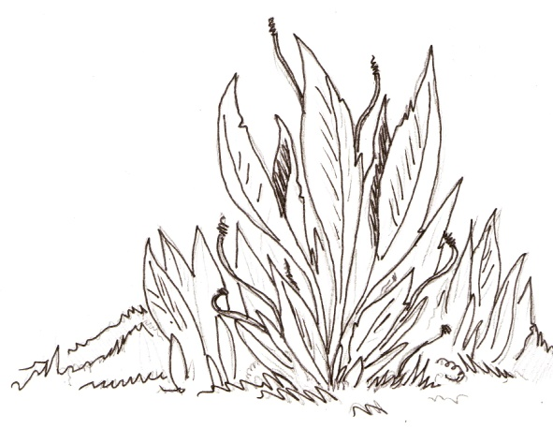
Maintenant que vous possédez plus d’informations, vous décidez d’explorer un peu ce nouveau monde !
Au cours de votre exploration, vous entendez des bruits. Par précaution, vous décidez de trouver refuge dans une fougère gigantesque. Il faut croire que vous n’avez rien de mieux sous la main…
Toujours caché dans les fougères, vous observez des ombres qui approchent. La peur vous prend aux tripes et vous empêche de les distinguer correctement. Les silhouettes vous semblent pourtant familières. Vous attendez, elles approchent…

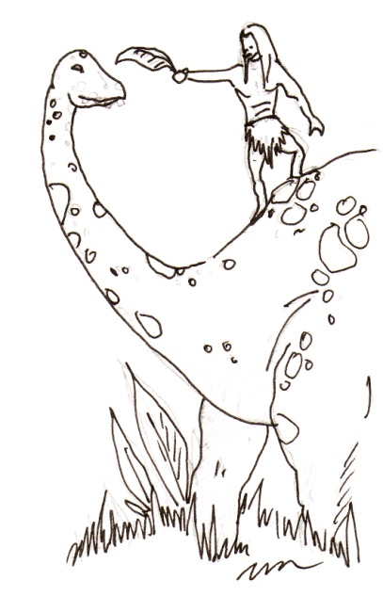
Chapitre 3 : une rencontre inopinée.
Eh bien ! Que faites-vous cacher dans les fougeres ? Ca fait bien 25 bonnes minutes que je vous cherche !
Heureusement que mon dinosaure avait faim et qu’il m’a conduit jusqu' a son plat favori ! d’ailleurs sortez de la si vous ne voulez pas risquer d’accident ! Puis Inutile d’avoir peur, ce ne sont que vos « ancetres » !
Bon, il est vrai que l’homme n’a pas toujours eu l’aspect tel que vous le connaissez aujourd’hui.
Eh bien puisque vous m’avez fait perdre mon temps à vous chercher, prenez les documents 6,7, 8 et 9 et expliquez moi les diffErences qu’ils existent dans l’Evolution de l’homme.

A propos du document 6.

1) Qui est Toumaï ?
C’est le nom que l’on a donné au crâne de notre ancêtre le plus lointain vieux d’approximativement 7,5 milliard d’années. Toumaï veut dire « espoir de vie »
2) Qui est Lucy ?
C’est le nom que l’on a donné au représentant le plus célèbre des Australopithèques. Le squelette quasiment complet de Lucy a été retrouvé en Ethiopie et daté d’à peu près 3 millions d’année.

3) Entre Toumaï et Lucy, qui est le plus « humain » ? Pourquoi ?
Toumaï car ces caractéristiques sont plus proches de l’être humain.
A propos des documents 7,8 et 9.

4) Comparez les différentes évolutions de l’homme en remplissant le tableau suivant

 | Date de découverte. | Taille de la boite crânienne | Invention
Australopithèque  Africanus | -7,5 millions d’années | -500 cm³ | On pense qu’il fabriquait déjà des outils.
Homo habilis | -2 millions d’années | 600 cm³ | On est certain qu’il fabriquait des outils
Homo erectus | -1 million d’années | 800 cm³ | Il découvre le feu
Homo sapiens | -200 000 ans | 1300 cm³ | Il améliore la taille de la pierre
Homo sapiens sapiens | - 40 000 ans | 1500 cm³ | Il maitrise l’agriculture.

5) Replacez ces hommes sur la ligne du temps vue au début de la séquence.

Chapitre 4 : une nuit au camp.
Après avoir pris votre courage à deux mains, vous décidez d’aller à la rencontre de ces hommes d’un autre temps.
Vous avancez et l’un d’eux remarque votre présence :
“Ignniii rouf rour ra ha i hai, rHA”se met-il à hurler.
Bien évidemment vous ne comprenez rien du tout à ce qu’il peut bien raconter ! Ce qui est qui est certain, c’est que vous n’aimez pas beaucoup la façon dont le reste du clan réagit : certains vous pointent avec des lances de bois et de pierre, d’autres sautent sur place excités comme des puces et enfin un autre vient vous renifler de la tête aux pieds !
« Ignniii rouf rour ra ha i hai, rHA» répète l’homme qui t’as repéré.
Tu remarques que la plupart d’entre eux sont chargés comme des mulets ; tu distingues notamment des peaux repliées et un porteur de feu.
Je sens que je vais devoir intervenir ! Laissez-moi un peu de temps pour leur parler et les convaincre de vous accueillir pour la nuit.

Après de grands bruits qui vous ont semblé être des rires, la tribu a apparemment décidé de vous accueillir.
Pour une fois que votre compagnon sert à quelque chose me direz-vous !
Enfin, ne parlez pas trop vite, vous ne savez même pas ce qu’il a pu raconté !

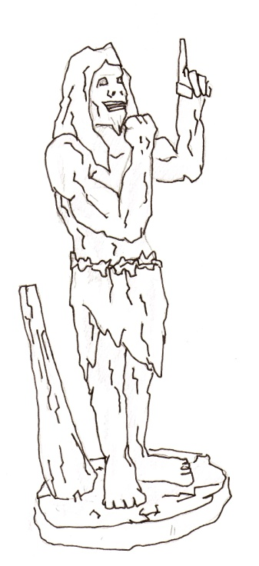
Ce que j’ai raconte ? Heuuuu mais, rien voyons ! Puis c’est sans importance ! Mais d’abord, qu’est ce que c’est que cet interrogatoire ! Puisque c’est ca et que vous ne m’avez meme pas remercie, faites le compte rendu de l’habitat dans lequel vous allez dormir grace a moi !

Prenez les documents en rapports avec l’habitat de votre prehistodoc et au boulot !!!

1) Donnez un titre à la séquence : l’habitat du Paléolithique supérieur.

2) Quels sont les noms de chacun des documents ?

Document n° 10 : Abri sous roche.
Document n° 11 : Tente fabriquée en peaux animales.
Document n° 12 : Tente fabriquée avec des ossements.

2) Placez le document n°10 sur la ligne du temps.

2) Décrivez chaque type d’habitat et donnez les matériaux qui ont servi à la fabrication.

Document n°10 | Document n°11 | Document n°12
Description de l’habitat :  C’est une tente fabriquée en peaux animales qui se trouve sous un abri rocheux.  Matériaux utilisés :  Peaux animales, bois.  Remarque(s) : Dans ce cas de figure, les hommes se sont servis des parois rocheuses d’une grotte. Sans doute pour se protéger des intempéries. | Description de l’habitat :  C’est une tente fabriquée en peaux animales. L’habitat est situé en plein air.  Matériaux utilisés :  Peaux animales, bois.  Remarque(s) : cet habitat est construit en plein air.  On peut penser que les hommes vont installer leur campement près d’une source d’eau. | Description de l’habitat :  C’est une structure de tente fabriquée avec des ossements.  Matériaux utilisés :  Peaux animales, bois et os.  Remarque(s) : les hommes ont utilisé des ossements pour consolider leur habitat. On est en droit de penser que ce type d’habitat ne se démontait pas tous les jours car les os sont lourds
2) Quels sont les avantages et les inconvénients d’un tel type d’habitat ? Discutez-en avec votre professeur et avec le reste de la classe.
Avantages | Inconvénients
- L’habitat peut être déplacé en fonction des besoins (si plus de nourriture on peut se déplacer)  - Habitat relativement facile à construire.  - Matières premières disponibles directement dans la nature. | L’habitat est précaire, peu solide.  Il n’y a pas beaucoup de place dans l’habitat. L’habitat ne protège pas contre les fortes intempéries ou contre les prédateurs.

3) Vérifiez dans le dictionnaire la définition de « nomadisme ». Peut-on appliquer cette définition aux hommes de la tribu que tu viens de rencontrer ? Pourquoi ?

Nomadisme :
3) Vérifiez au dictionnaire la définition de « nomade » :

Voir dictionnaire de la classe.

Les hommes de la tribu sont-ils nomades ? Oui, lorsque vous avez rencontré le clan, ses membres se déplaçaient avec tout leur matériel. Puis leur habitat semble pouvoir se démonter facilement.

4) Quelle est la particularité du document n°13 ? Quel message est-il possible de décoder ?
C’est une tente à 3 foyers. Cela veut dire que les hommes du Paléolithique ont vécu dans des habitats qui accueillaient plusieurs personnes ou plusieurs familles.
Chaque homme de la tribu n’avait donc pas sa propre tente. .

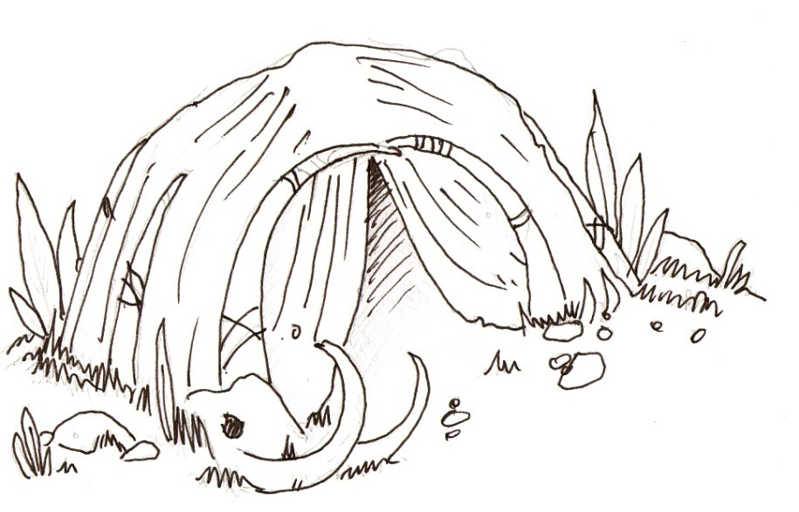

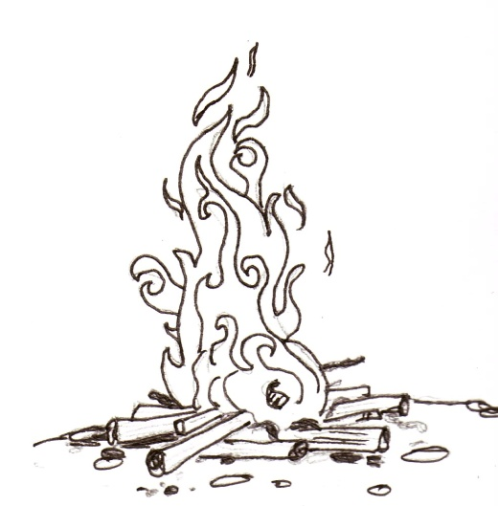
C’est ainsi que tu découvres comment s’abritaient les hommes du paléolithique supérieur. La nuit s’apprête à tomber et une partie du clan commence à rassembler des branches de bois. Tout d’un coup, un membre du groupe s’avance du tas et la seconde qui suit, tu entends le crépitement d’un feu. Les hommes de cette époque maitrisaient-ils déjà le feu ?

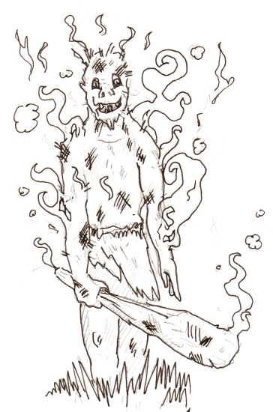
Vous trouvez-ca drole ?!! Eh prenez les documents de la page 6 de votre Prehistodoc

1) Quelles sont les utilisations que l’homme va faire du feu ?
L’homme du Paléolithique utilisait le feu pour chasser, cuire de la viande et durcir les pointes d’épieu de bois

2) Quelles peuvent d’autres utilisations que l’homme va pouvoir faire du feu?
Il pouvait utiliser le feu pour s’éclairer mais aussi pour se protéger des prédateurs.

3) Comment l’homme du document s’y prend-il pour faire du feu ?
Il utilise un combustible (champignon).
Au dessus de ce combustible, il percute un silex contre un morceau de pyrite.

Il obtient du feu par la friction d’un bout de bois sur au autre. Le frottement produit de la chaleur

4) Connaissez-vous d’autres méthodes pour fabriquer du feu ? Vous pouvez les représenter par un petit dessin.

Avec une loupe.

Chapitre 5 : Les outils.
Si un homme se bat A mains nus contre un animal fEroce, il a trEs peu de chance de s’en sortir ! En effet, nous n’avons pas de griffes ni de crocs acErEs ! Nous avons nous servir de ce que la nature nous offrait pour nous fabriquer des armes et des outils ! Dans votre Préhistodoc, vous trouverez une partie reservee aux outils du palEolithique supErieur. Prenez ces documents et en avant vers l’analyse !

La nuit est bien présente maintenant. Vous décidez de prendre place dans les tentes. Evidemment, vous allez devoir vous serrez et partager la place !
Le lendemain, des bruits de percussion qui viennent d’un coin du campement vous réveillent.

1) Pour chaque outils, donnez un nom, décrivez-le et donnez une éventuelle fonction.

Document n°17 : un chopper.

Description : c’est une pierre qui est à peine travaillée (sur un seul côté)

Fonction éventuelle : Pour assommer les animaux pour tailler d’autres pierres.

Document n°18 : biface

Description : c’est une pierre taillée sur les deux côtés. Elle semble assez tranchante.

Fonction éventuelle : couper la viande, les peaux mais aussi les arbres. On pouvait aussi s’en servir comme d’une arme.

Document n° 19: épieu de bois durci au feu.

Description : pointe de bois durcie au feu. Une fois brulée, la pointe devient plus résistante.
Fonction éventuelle : arme.

Document n°20 : bracelet

Description : c’est un bracelet à forme ovale fabriqué en ivoire de mammouth.
Fonction éventuelle : décorer/ distinction entre les membres d’un même clan.

Document n° 21: aiguille à chas

Description : morceau d’os taillé en forme d’aiguille.

Fonction éventuelle : coudre des peaux de bêtes.

Document n° 22: perçoir

Description : morceau de pierre avec une pointe.

Fonction éventuelle : percer des trous pour faciliter la couture.

2) Parmi les documents, quel est celui qui a été reconstitué ? Pouvez-vous l’expliquer ?

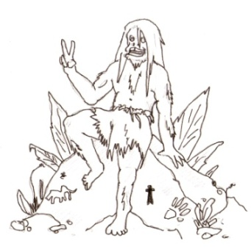
L’épieu de bois. Le bois ne s’est pas conservé : il a pourri et s’est désintégré.
J’admets que vous vous en sortez bien ! Vous avez maintenant une idee de la gamme des outils de l’homme du Paleolithique, vous verrez que plus tard, il y en aura d’autres.
On va aller faire un petit tour du cote de l’homme qui vous a reveille ce matin. C’est un tailleur de pierre. Je vous envoie au doc 19, 20 et 21 pour vous montrez la façon dont il s’y prend pour fabriquer des outils en pierre.

1) Prenez les documents n°23, 24 et 25 que remarquez-vous ?

Le biface est taillé sur les deux tranches alors que le chopper n’est taillé que sur une tranche.
Les hommes vont améliorer leur technique de travail de la pierre.
Ils vont réussir à fabriquer des lamelles de plus en plus petites et précises.

Saviez-vous que le gaspillage n’existait pas en prehistoire. Prenez le document n° 26 et montrez ce qu’il est possible de récupérer sur un renne. Ne vous laissez pas attendrir, vous mangez bien de la viande !

Vous savez maintenant que les hommes du Paléolithique supérieur utilisaient des outils.
Brusquement, vous remarquez une certaine agitation dans le campement.

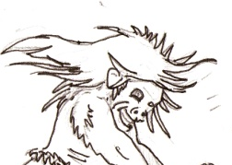
Chapitre 6 : la chasse et la cuisine.
Les hommes se preparent pour aller a la chasse. Que diriez-vous de les accompagner ? Apres tout, vous leur devez bien ca !

Avant de partir, il faut s’equiper. Prenez les documents du Prehistodoc et pour mieux connaitre ces armes, repondez aux questions de la case suivante.

1) Parmi les documents déjà vus, quels sont ceux que les hommes peuvent utiliser pour la chasse ?
Le document n° 17, 18 et 19

2) Donnez un nom à chacun des documents suivants. Les armes que tu as devant toi sont –elles des documents originaux ou reconstitués ?

Document n°27 : propulseur

Document original ou reconstitué ? Reconstitué
Pourquoi ? Car le propulseur est fabriqué en bois de rennes.
Comment savons-nous que le propulseur a existé ? Nous avons retrouvé des propulseurs dans des marais, endroit où il n’y a pas d’air et où l’objet a put se conserver.

Document n° 28: harpon

Document original ou reconstitué ? Reconstitué
Pourquoi ? Le harpon est fabriqué en bois.

2) Explique le fonctionnement du « propulseur ». En quoi cette invention améliore-t-elle la chasse ?

Fonctionnement : On place la sagaie (lance de bois) dans un crochet. On tient le crochet et la sagaie dans la main et on charge son bras vers l’arrière. Lorsque que l’on déplie le bras, le propulseur agit comme un levier et accélère la vitesse et donc la force de l’arme.

Avantages supplémentaires : plus de force, possibilité de chasser à distance.

Vous voila pret A partir ! Vous allez maintenant vous retrouvez en situation reelle. Lisez le document n°28 bis et completez le tableau suivant.
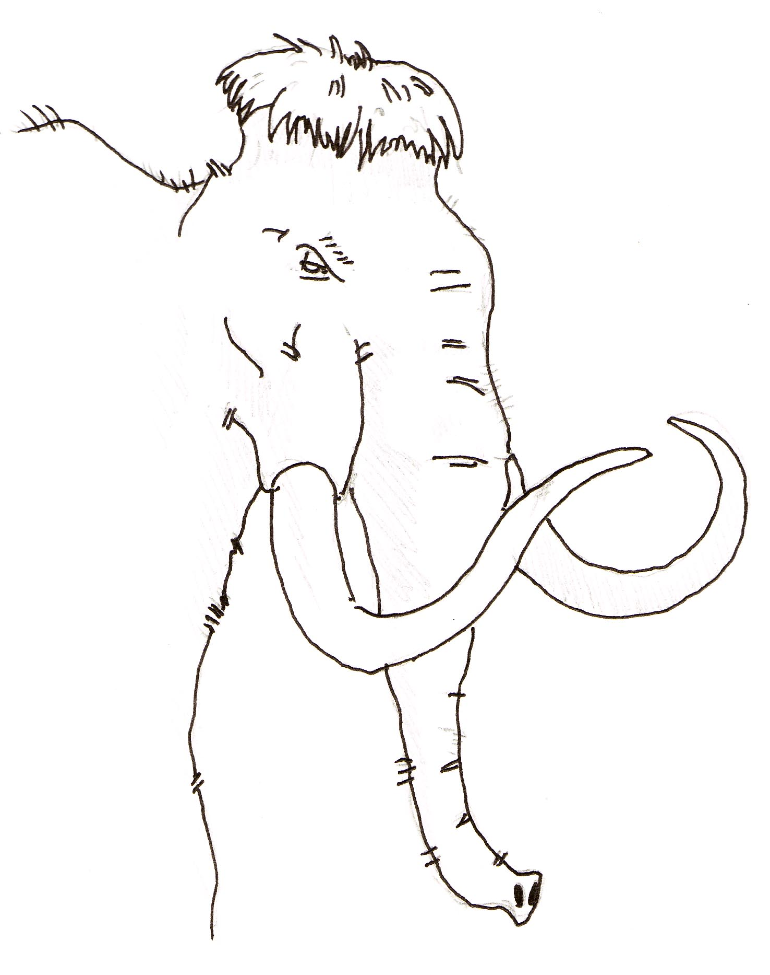

période | - Paléolithique.
But de l’activité | - se nourrir.
Outils | - feu  - lance de bois dont la pointe à été durcie au feu.  - poignard en os  - arme de pierre
Déroulement de la chasse. | - Les hommes sont répartis en petits groupes postés sur les deux flancs d’un plateau.  - Les hommes guettent couchés toute la matinée l’arrivée des éléphants.  - Un homme a été désigné pour porter une torche à combustion lente.  - Au signal des guetteurs, les chasseurs descendent les pentes derrières les pachydermes.  - Les porteurs de feu allument un demi-cercle de feu derrière les éléphants.  - Les mammouths effrayés vont se jeter dans les marais.  - Le massacre commence.
Preuve de l’intelligence de l’homme. | - L’homme se sert du milieu géographique (marais) pour chasser.  - L’homme à mémoriser le déplacement des éléphants.  - l’homme comprend qu’il est plus utile de chasser en groupe  - L’homme se sert du feu pour effrayer les éléphants.

Félicitations pour votre prouesse, je ne pensais vraiment pas que vous etiez de tels chasseurs ! Retournons au camp a present, il est temps de passer a table.

Prenez le document n°29 et étudiez les techniques des hommes du Paleolithique pour faire cuire leur nourriture.

A propos du document n°29.

1) Quel nom pourriez-vous donner à cette technique de cuisson ?
Le grill préhistorique.

2) Décrivez cette technique : les hommes faisaient chauffer des pierres près d’un feu. Une fois que les pierres étaient suffisamment chaudes, ils plaçaient les pierres sur les cendres et disposaient leur viande dessus.

3) Au Paléolithique supérieur, les hommes savaient déjà préparer de la soupe, à votre avis, comment s’y prennent-ils ? Vous pouvez expliquer à l’aide d’un petit dessin.
Dessin de la soupe préhistorique

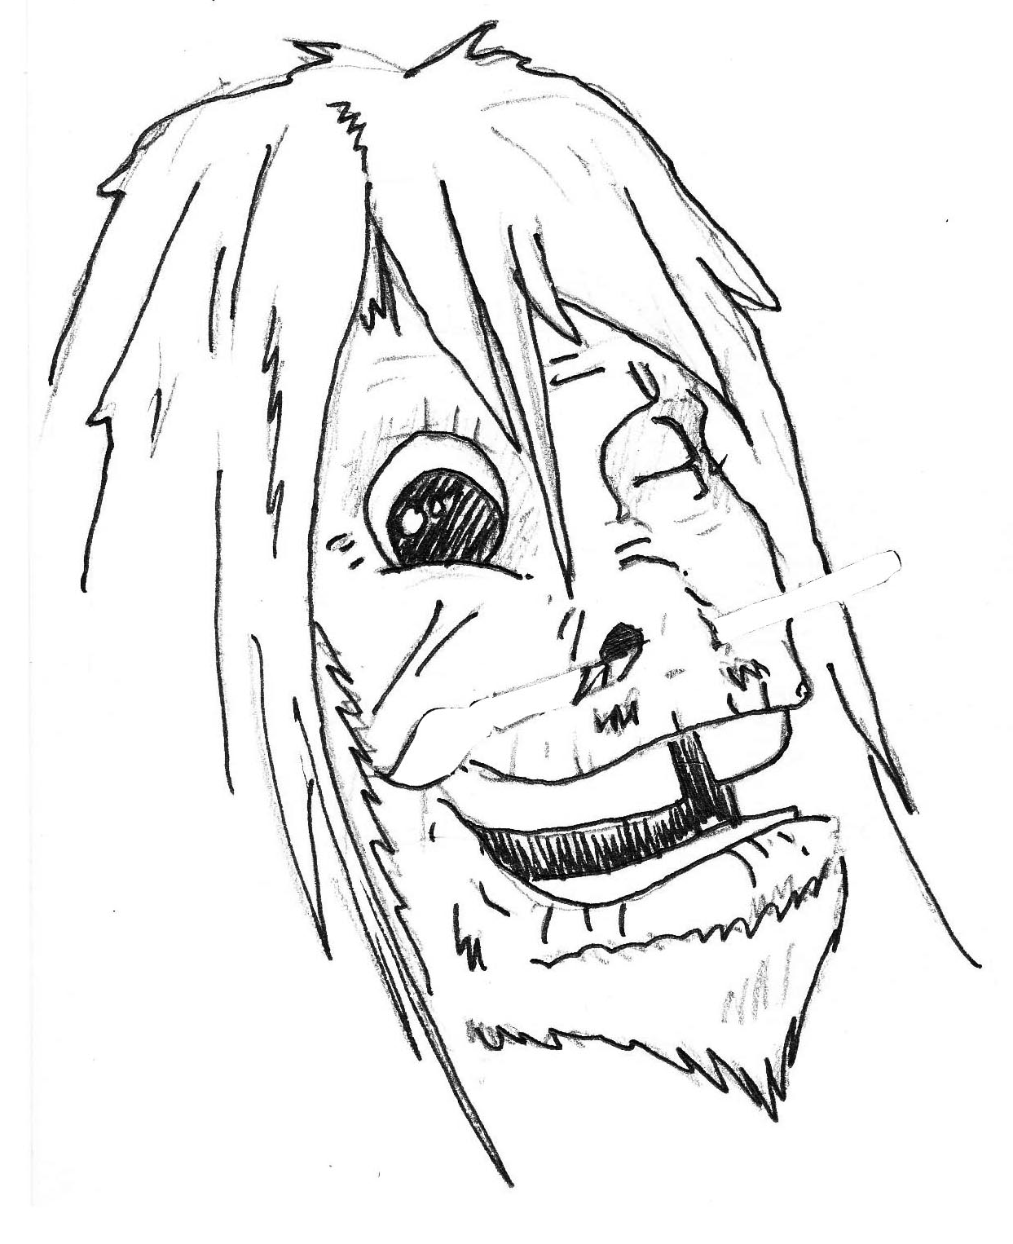
Il est temps de partir, vous avez encore du chemin a parcourir avant de rentrer chez vous.

Au moment où vous vous apprêtez à quitter le camp, un homme vous remet une drôle de petite statuette. C’est le document n° 30 de ton Préhistodoc.

1) Nom du document : Statuette
Document reconstitué ou original ? Document original

Lieu où a été retrouvé le document : Autriche

2) Décrivez cette document:
C’est une statuette qui fait penser à une femme aux formes généreuses.

3) Que peux bien dire cette statuette ? Emettez des hypothèses qui expliqueraient le message que veux faire passer ce document.

C’est peut-être une référence à la grossesse. L’homme du Paléolithique supérieur a compris l’importance de la femme pour la descendance du groupe

Revoilà la boule lumineuse ! Allez-y même s’ il est vrai que le réveil est brutal ! Vous allez découvrir une autre époque de la préhistoire : le Néolithique.

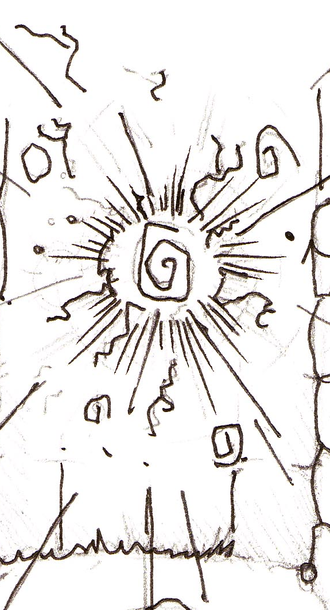

Chapitre 7 : un nouvel univers : le néolithique.

Que savez-vous à propos du Néolithique ?

Vous ressentez à nouveau cette affreuse douleur qui vous a fait tant souffrir la première fois. Vous vous levez péniblement et remarquez qu’il fait plus chaud.

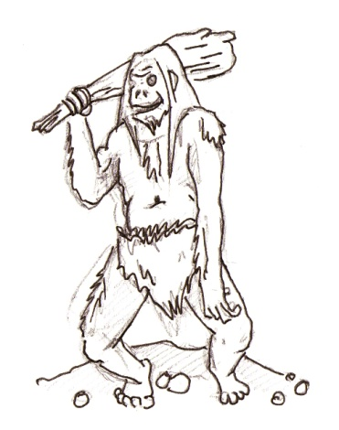
Ouch !! Quel vol plané vous avez fait !! Enfin le principal c’est que vous soyez entier ! Vous voila maintenant au Neolithique. Et pour comprendre pourquoi il fait plus chaud, je vous invite a jeter un coup d’oeil sur le document n°31.

1) Combien de glaciation se sont alternées pendant le dernier million d’années ?
Quatre glaciations se sont alternées au cours du dernier million d’années.

2) Comment s’appelle la dernière glaciation ?
La glaciation de Würm

3) La fin de cette glaciation a-t-elle un rapport avec le début du Néolithique ?
Oui, cela a permis un réchauffement climatique indispensable à la maîtrise de l’agriculture.

Le document n°31 nous montre que la calotte recul de la calotte glaciaire. Cela vat-il avoir un rapport avec la venue du Neolithique chez nous ?

Après ce petit cours, tu prends la route. A vrai dire, tu ne sais pas vraiment où tu vas ! Lors votre « balade », vous remarquez quelque chose d’étrange dans le paysage : beaucoup de terrains ont comme été travaillé. Bizarre, vous êtes pourtant toujours en préhistoire.

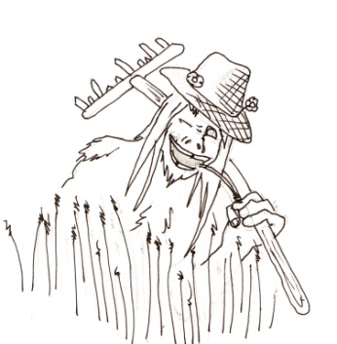
Chapitre 8 : De Nouvelles inventions.
Vous vous demandez ce qu’il se passe n’est-ce pas ? Vous etes toujours en prehistoire et pourtant en regardant autour de vous, vous avez l’impression d’etre a la campagne ! Sans les clotures et un peu plus sauvage c’est vrai ! Prenez les documents de la page 12 de votre Prehistodoc et decouvrons ce qui se cache derriere tout ca.

1) A la lecture des documents, je peux dire que la nouvelle invention qui va se développer au Néolithique est l’agriculture.

2) Justification du choix par document :

Le document n° 34 nous montre : une hache qui aurait pu servir à défricher le terrain pour accueillir des surfaces à cultiver.

Le document n°35 nous montre : une faucille qui sert à la moisson des récoltes.

Le document n°36 nous montre : une meule en pierre qui sert à broyer le grain obtenu dans les épis.

Le document n°38 nous montre : céramique (nouvelle invention) qui va permettre de conserver les grains

Le document n°39 nous montre : couteau à moissonner pour la récolte.

3) Dans quelle région du monde cette nouvelle invention est-elle arrivée en premier ?
Dans le Proche Orient

4) Que nous apprend le document n°39 sur cette maitrise dans notre région ?
Vous venez de voir pas mal d’outil. Mais ne remarquez-vous pas quelque chose de change dans la maniere de les fabriquer ? Prenez- le document n° 37 et comparez-le avec document n°18. Qu’il y a-t-il de changer ?

5) La pierre est à maintenant polie

6) A votre avis, que cela va-t-il changer ? La pierre sera plus résistante.

Vous continuez votre route et au loin vous apercevez une forme rectangulaire qui se détache du reste du paysage. Vous approchez et vous apercevez avec une certaine surprise, une maison ! Vous qui croyiez que les hommes de la préhistoire habitaient des tentes !

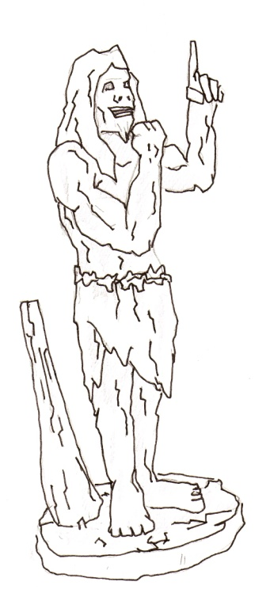

Reflechissez un peu ! pour pouvoir s’occuper de cette nouvelle activite, l’homme va devoir s’en occuper !! il va donc adapter son habitat !
Prenez les documents n°31 et 32 et repondez aux questions suivantes !

1) Décris la maison du Néolithique

C’est une maison assez grande de forme rectangulaire le toit est chaume et les murs sont en torchis. La structure du bâtiment doit être en bois.

2) Pourquoi les toits de la maison descendent-ils si bas ?
Pour protéger les murs des intempéries.

3) Place cette maison sur la ligne du temps.

4) Quels sont les avantages et les inconvénients de cette habitation ?

AVANTAGES | INCONVENIENTS
Maison résistante  Possibilité de s’adonner à l’agriculture | Maison difficile à construire  Plus d’entretiens.

5) Recherche dans ton dictionnaire le mot « sédentaire ». Est-ce que les hommes du Néolithique sont des sédentaires ?

Sédentaire : définition du dictionnaire de la classe.
Homme du Néolithique : ils sont sédentaires.

Voila, votre voyage touche a sa fin !
Avant de vous laissez rejoindre votre epoque, j’aimerai m’assurer que vous avez compris le principal ! pour cela je vous demande de completer le tableau comparatif suivant !

PALEOLITHIQUE | NEOLITHIQUE
Il est temps pour vous de rejoindre votre epoque ! je dois bien admettre que vous avez assure ! allez on se reverra peut etre un de ces jours !
C’est ainsi que votre voyage s’achève.
Vous retrouvez même vos affaires de classe !
Personne ne croira à votre histoire, ce n’est pas la peine de la raconter à votre entourage !

